Федеральное государственное автономное образовательное учреждение

высшего образования

«ЮЖНЫЙ ФЕДЕРАЛЬНЫЙ УНИВЕРСИТЕТ»

ИНСТИТУТ КОМПЬЮТЕРНЫХ ТЕХНОЛОГИЙ И ИНФОРМАЦИОННОЙ БЕЗОПАСНОСТИ

КАФЕДРА СИСТЕМНОГО АНАЛИЗА И ТЕЛЕКОММУНИКАЦИИ

**ПРОВЕРИЛ ВЫПОЛНИЛ**

Ассистент ИКТИБ Студент группы КТбо1-2

Кочубей Д. С. Воробьев В. М.

«26» Октября 2023 г. «26» Октября 2023 г.

**Лабораторная работа**

На тему:

«РАБОТА СО СТРУКТУРАМИ»

Вариант 8

**Таганрог 2024**

# Содержание

Содержание 2

Техническое задание 3

Цель задания 3

Задача 3

Ход работы 4

Алгоритм 4

Блок-схема 4

Написание программы 4

# Техническое задание

**Цель**

## Цель данной лабораторной работы состоит в том, чтобы научить студентов работать со сложными типами данных, каковыми являются структуры данных.

## Задача

Программа должна реализовать работу с файлом, содержащий название фильмов. Она должна дать возможность добавлять, найти нужный фильм по элементу, введенным пользователем, просмотреть и отсортировать по дате данные из файла.

# Ход работы

## Алгоритм

Создаётся структура, включающая в себя строковые (название фильма, ФИО продюссера, страна) и числовые (год выхода фильма, бюджет и прибль) пременные. Также выделяет место под файл fp1, в котолром будет храниться вся информация о фильмах, введёных пользователем.

Основная программа состоит одного цикла while, который будет давать пользователю возможность вводить команты столько, сколько ему потребуется (команда для завершения цикла - 0). Внутри цилка программа проверяет какое значение ввёл пользователь: Если введена команда 1, то пользователю даётся возможность ввести данные для нового фильма, которые после помещаются в файл. Если введена команда 2 пользователю дают ввести категорию, по которой он хочет найти фильм, а также само название переменной, по которой будет вестись поиск. Если фильм присутсвует в файле, то на экран булет выведена вся информация о нём. Если введена команда 3, то на экран будет выведенвесь список фильмов в файле. Если будет введена команда 4, то все фильмы из файла будут просортированные по году, в порядке возрастания.

## Блок-схема

Ниже представлены блок-схемы программы (Рисунок 1).

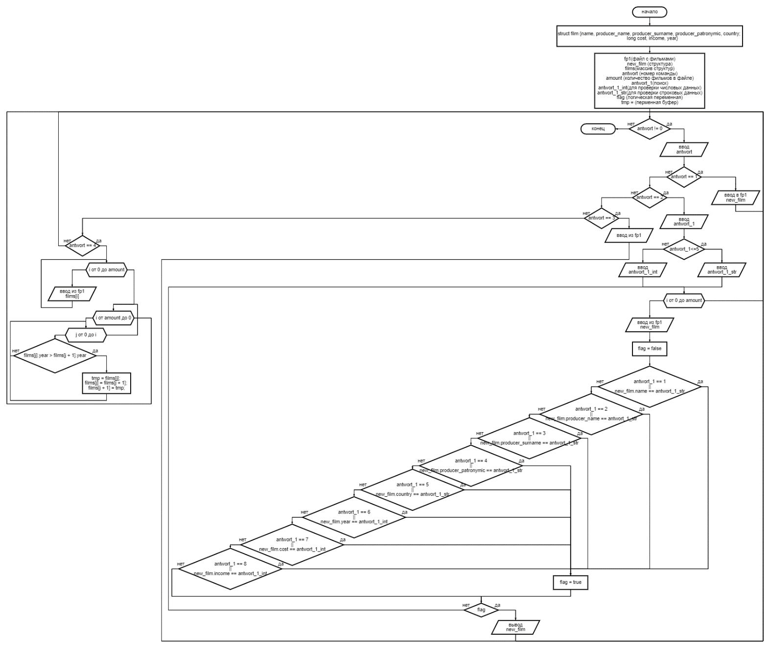

Рисунок – Блок-схема основной программы

## Написание программы

Создаётся структура, включающая в себя строковые (название фильма, ФИО продюссера, страна) и числовые (год выхода фильма, бюджет и прибль) пременные. Также выделяет место под файл fp1, в котолром будет храниться вся информация о фильмах, введёных пользователем.

Если пользователь хочет ввести новый фильм (команда 1), то ему даётся возможность внести с клавиатуры каждое значение для переменной структуры. Далее необходимо открыть файл для записи и передать данные из структуры в файл. Для этого можно воспользоваться функциями записи данных в файл, после чего закрыть файл.

Если пользователь хочет найти фильм (команда 2), то ему даётся возможность ввести номер переменной, по которой бует производиться поиск, а после и само значение. С помощию цилка for перебираются все фильмы в файле, и если находится совпание, онео выводится на экран.

Если пользователь хочет вывести список всех введёных фильмов (команда 3), то через цикл for перебираются все фильмы в файле и поочерёдно выводяться на экран.

Если пользователь хочет отсортировать список всех введёных фильмов по году выхода (команда 4), то тогда все фильмы из файда помещаются в массив структур films и с помощью сортировки пузырьком отсортировываются в порядке возрастания.

## Пример работы программы

Пример работы программы представлен ниже (Рисунок 2).

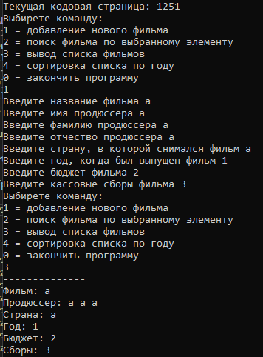

Рисунок 2 - Пример работы программы

# Вывод

По итогу я смог выработать у себя практические навыки работы со структурами и написать програму на их основе.